2022 11 29

LIETUVOS DVIRAČIŲ SPORTO FEDERACIJOS RINKTINIŲ TRENERIŲ VIENOS PAROS APMOKĖJIMO DYDŽIAI

Sąlygos | Darbovietė | LDSF maistipinigiai | LDSF atlygis už parą
Treneris, nesantis LDSF darbuotoju, komandiruojamas darbovietės | Mokamas atlyginimas ir dienpinigiai | Vadovaujamasi:  N U T A R I M A S  DĖL NEAPMOKESTINAMŲJŲ VIENOS PAROS MAITINIMO KOMPENSACIJŲ DYDŽIŲ PATVIRTINIMO | Nemokama
Treneris, nesantis LDSF darbuotoju, iš darbovietės vyksta neapmokamų atostogų | Nemokama | Vadovaujamasi:  N U T A R I M A S  DĖL NEAPMOKESTINAMŲJŲ VIENOS PAROS MAITINIMO KOMPENSACIJŲ DYDŽIŲ PATVIRTINIMO | 57,5 Eur (pagal trenerio individualios veiklos pažymą)
Treneris, nesantis LDSF darbuotoju, darbovietės išleidžiamas į stovyklą/varžybas ir jam mokamas atlyginimas | Mokamas atlyginimas | Vadovaujamasi:  N U T A R I M A S  DĖL NEAPMOKESTINAMŲJŲ VIENOS PAROS MAITINIMO KOMPENSACIJŲ DYDŽIŲ PATVIRTINIMO | 57,5 Eur (pagal trenerio individualios veiklos pažymą)

Pastabos:
1. Lietuvos dviračių sporto federacija rinktinių treneriams apmoka kelionės, apgyvendinimo išlaidas ir lentelėje nurodytus maistpinigius bei atlygį;
2. Kompensuojamieji išlaidų dydžiai mokami pagal sudaromą maistpinigių išmokėjimo žiniaraštį, mokėjimus atliekant tik bankiniais pavedimais;
3. Visi mokėjimai atliekami pavedimu;
4. Paros atlygis mokamas pagal išrašytą sąskaitą faktūrą;
5. Lietuvos dviračių sporto federacijos prašymu turi būti pateikta darbo įstaigos pažyma apie neapmokamas atostogas ar komandiruotę.

Apmokant komandiruotes, vadovaujamasi LR Vyriausybės nutarimu ,,Dėl dienpinigių ir kitų komandiruočių išlaidų apmokėjimo“.
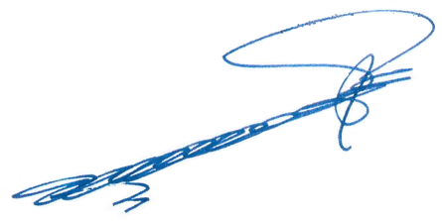

LDSF prezidentas Darius Levickis

